|  |  |  |  |  |
| --- | --- | --- | --- | --- |
| **FGA 0238 *-* Testes de Software – Turma: 2** | | Turma 2 | **Semestre:** | 2024.1 |
| **Nome:** | João Pedro da Silva Rodrigues | | **Matrícula:** | 211031074 |
| **Equipe:** | Se beber não teste | |  |  |

Atividade 2 – Desenvolver Testes Funcionais/Sistema Caixa-Preta

# Aplicação: Bootstrap

Bootstrap é um framework CSS utilizado em aplicações front-end, ou seja, na camada de interface com o usuário para o desenvolvimento de aplicações adaptáveis à tela de qualquer dispositivo.

No WordPress, por exemplo, ele pode ser instalado como um tema ou ser utilizado para o desenvolvimento de plugins ou, ainda, dentro deles para estilizar suas funcionalidades. O objetivo do framework é oferecer uma experiência mais agradável ao usuário durante a utilização do site.

Como o bootstrap é um framework para desenvolver front-end em html, css e JS, então todas as suas funcionalidades são voltadas para a programação e trabalham com códigos, mostrando exemplos de códigos que podem ser usados para desenvolver a aplicação que desejamos. Desta forma eu usarei o método de teste caixa preta para testar as entradas e saídas das funcionalidades do bootstrap, sendo que no caso do bootstrap, por ele ser um framework CSS para desenvolver aplicações front-end, todas as suas funcionalidades serão códigos para desenvolver uma aplicação específica, de modo que eu não terei outra opção se não testar os inputs de cada funcionalidade para saber se ela está funcionando corretamente.

# Especificação da Funcionalidade

A funcionalidade que será testada é a biblioteca de criação de formulários do bootstrap, que possui inúmeros exemplos de trechos de códigos em html voltados para a criação de formulários.

# Condições de Entrada e de Saída

|  |  |  |
| --- | --- | --- |
| Condição de Entrada | Classes de Equivalência Válidas | Classes de Equivalência Inválidas |
| Criação de um campo para inserção de um endereço de email | Inserção de um Input email em cada entrada(1) | Falta do input email em cada entrada(2) |
| Criação de um campo para inserção de uma senha | Inserção de um input password (3) | Falta do input password (4) |
| Criação de uma checkbox para aceitar os termos de uso | Inserção de um Input checkbox (5) | Falta do input checkbox (6) |
| Criação de um botão para registrar o email e a senha inseridos | Inserção de um Input submit (7) | Falta do input submit(8) |
| Criação de um select múltiplo | Chamada da classe form-control para a criação de um select múltiplo (9) | Falta da chamada da classe form-control para o select múltiplo (10) |
| Criação de um select simples | Chamada da classe form-control para um selct simples (11) | Falta da chamada da classe form-control para a criação de um select simples (12) |

# Especificação dos Casos de Teste

|  |  |  |  |  |
| --- | --- | --- | --- | --- |
| Número do caso de teste | Título do caso de teste | Classes de Equivalência | Dados de entrada | Saída esperada |
| 1 | Falta do input email em cada entrada | 2 | <input class="form-control" id="exampleInputEmail1" aria-describedby="emailHelp" placeholder="Seu email"> | Vai dar erro pois falta o input correto. |
| 2 | Falta do input password. | 4 | <input class="form-control" id="exampleInputPassword1" placeholder="Senha"> | Vai dar erro pois falta o input correto. |
| 3 | Falta do input checkbox | 6 | <input class="form-check-input" id="exampleCheck1"> | Vai dar erro pois falta o input correto. |
| 4 | Falta do input submit. | 8 | <button class="btn btn-primary">Enviar</button> | Vai dar erro pois falta o input correto. |
| 5 | Falta da chamada da classe form-control para o select múltiplo | 10 | <select multiple id="exampleFormControlSelect2"> | Vai dar erro pois falta a chamada da classe form-control |
| 6 | Falta da chamada da classe form-control para a criação de um select simples | 12 | <select id="exampleFormControlSelect1"> | Vai dar erro pois falta a chamada da classe form-control |
| 7 | Todos os campos válidos | 1,3,5,7,9,11 | <input type="email" class="form-control" id="exampleInputEmail1" aria-describedby="emailHelp" placeholder="Seu email">  <input type="password" class="form-control" id="exampleInputPassword1" placeholder="Senha">  <input type="checkbox" class="form-check-input" id="exampleCheck1">  <button type="submit" class="btn btn-primary">Enviar</button>  <select class="form-control" id="exampleFormControlSelect1">  <select multiple class="form-control" id="exampleFormControlSelect2"> | Será criado um formulário contendo um campo para inserção de um email, um campo para inserir o password, um campo de select para escolher uma opção, um campo de select para escolher múltiplas opções e um botão para salvar as informações registradas; |

# Execução dos Testes

|  |  |  |  |  |
| --- | --- | --- | --- | --- |
| Número do caso de teste | Título do caso de teste | Classes de Equivalência | Dados de entrada | Saída esperada |
| 1 | Falta do input email em cada entrada | 2 | <input class="form-control" id="exampleInputEmail1" aria-describedby="emailHelp" placeholder="Seu email"> | Vai dar erro pois falta o input correto. |

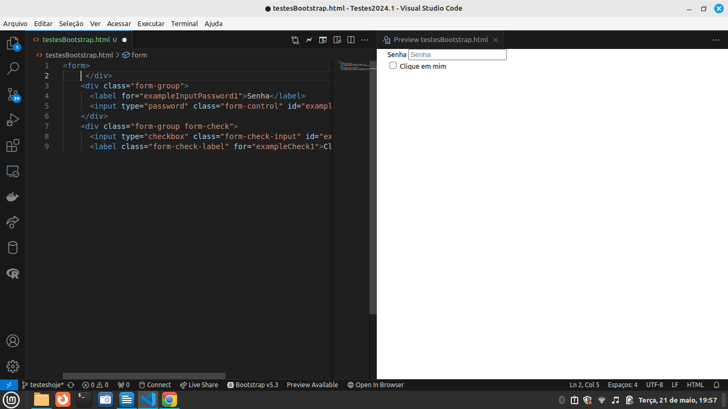

|  |  |  |  |  |
| --- | --- | --- | --- | --- |
| Número do caso de teste | Título do caso de teste | Classes de Equivalência | Dados de entrada | Saída esperada |
| 2 | Falta do input password | 4 | <input class="form-control" id="exampleInputPassword1" placeholder="Senha"> | Vai dar erro pois falta o input correto. |

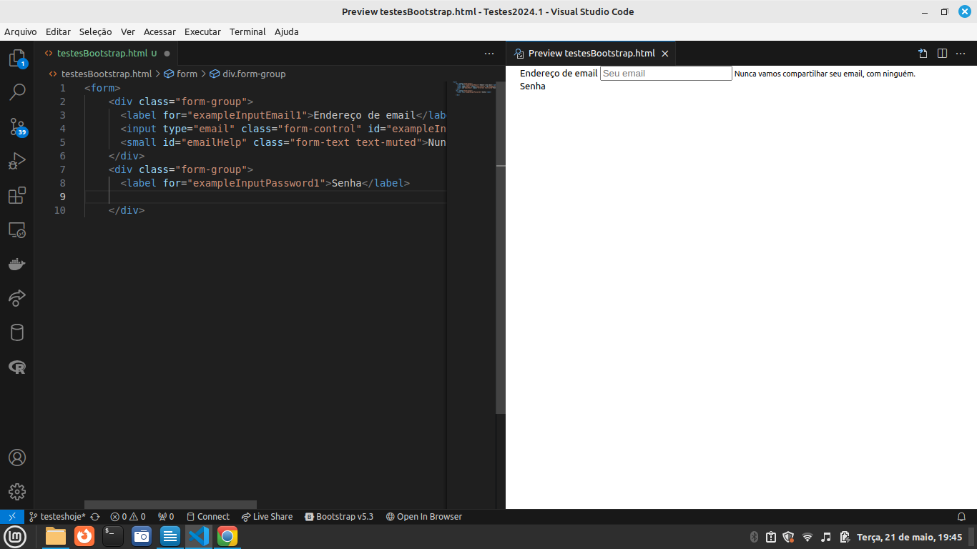

|  |  |  |  |  |
| --- | --- | --- | --- | --- |
| Número do caso de teste | Título do caso de teste | Classes de Equivalência | Dados de entrada | Saída esperada |
| 3 | Falta do input checkbox | 6 | <input class="form-check-input" id="exampleCheck1"> | Vai dar erro pois falta o input correto. |

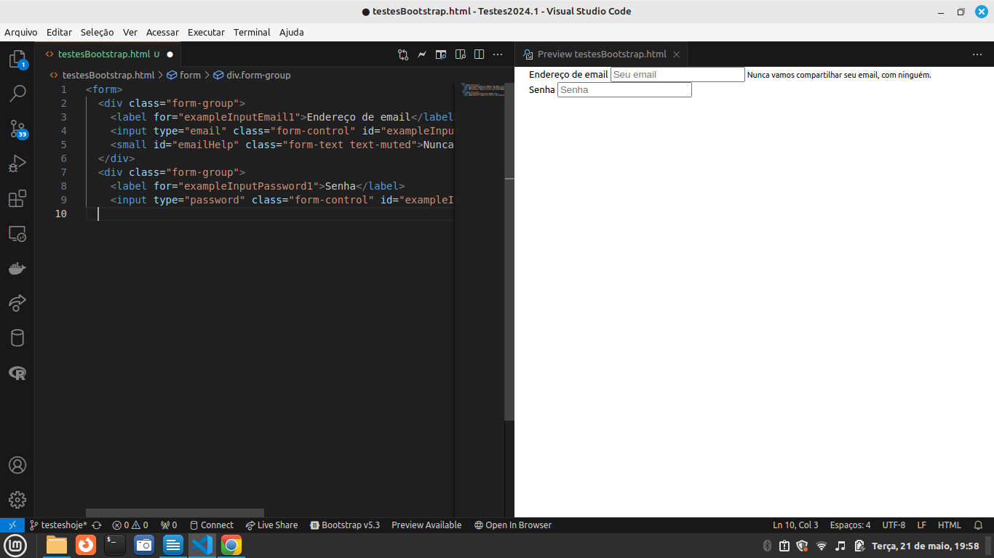

|  |  |  |  |  |
| --- | --- | --- | --- | --- |
| Número do caso de teste | Título do caso de teste | Classes de Equivalência | Dados de entrada | Saída esperada |
| 4 | Falta do input submit | 8 | <button class="btn btn-primary">Enviar</button> | Vai dar erro pois falta o input correto. |

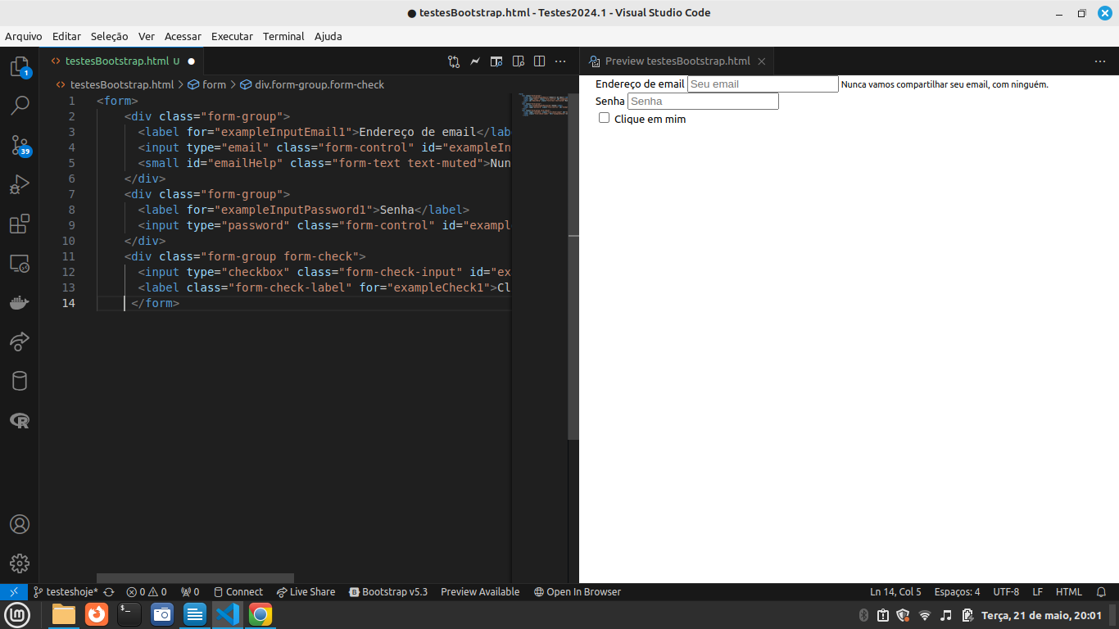

|  |  |  |  |  |
| --- | --- | --- | --- | --- |
| Número do caso de teste | Título do caso de teste | Classes de Equivalência | Dados de entrada | Saída esperada |
| 5 | Falta da chamada da classe form-control para o select múltiplo | 10 | <select multiple id="exampleFormControlSelect2"> | Vai dar erro pois falta a chamada da classe form-control |

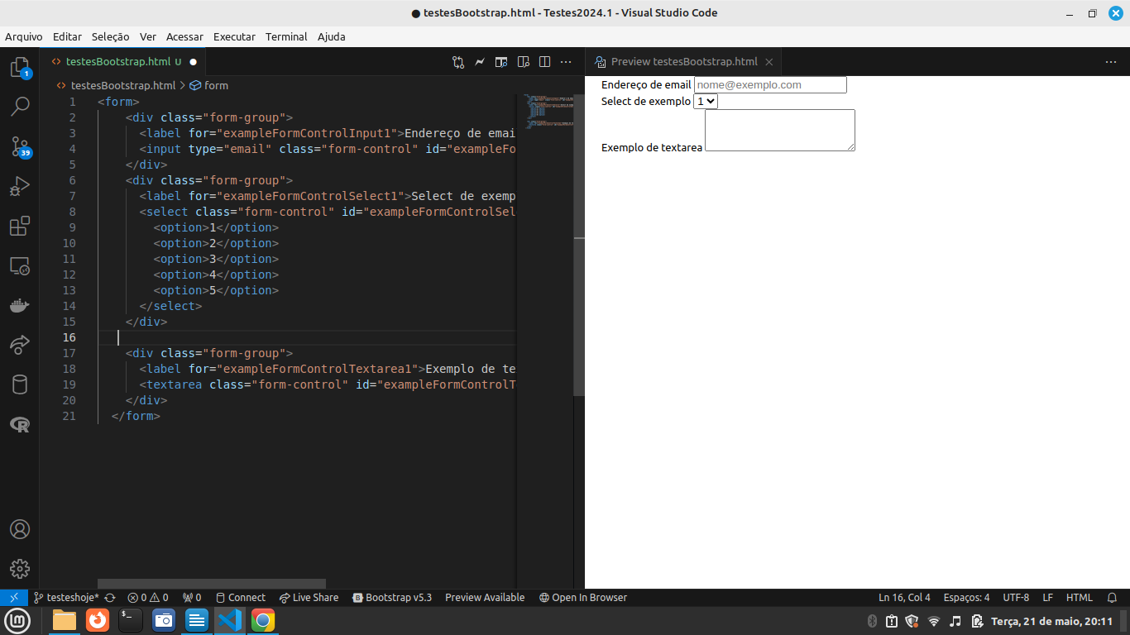

|  |  |  |  |  |
| --- | --- | --- | --- | --- |
| Número do caso de teste | Título do caso de teste | Classes de Equivalência | Dados de entrada | Saída esperada |
| 6 | Falta da chamada da classe form-control para a criação de um select simples | 12 | <select id="exampleFormControlSelect1"> | Vai dar erro pois falta a chamada da classe form-control |

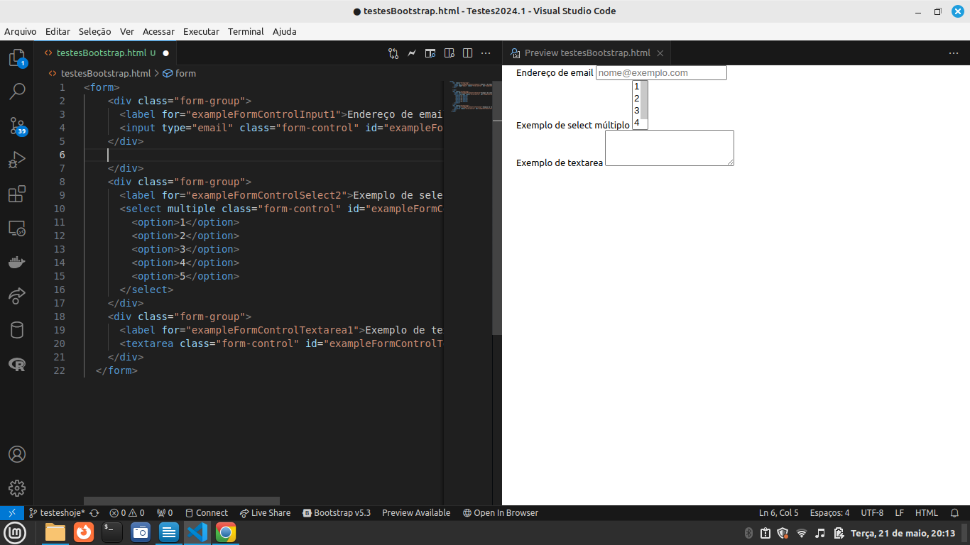

|  |  |  |  |  |
| --- | --- | --- | --- | --- |
| Número do caso de teste | Título do caso de teste | Classes de Equivalência | Dados de entrada | Saída esperada |
| 7 | Todos os campos válidos | 1,3,5,7,9,11 | <input type="email" class="form-control" id="exampleInputEmail1" aria-describedby="emailHelp" placeholder="Seu email">  <input type="password" class="form-control" id="exampleInputPassword1" placeholder="Senha">  <input type="checkbox" class="form-check-input" id="exampleCheck1">  <button type="submit" class="btn btn-primary">Enviar</button>  <select class="form-control" id="exampleFormControlSelect1">  <select multiple class="form-control" id="exampleFormControlSelect2"> | Será criado um formulário contendo um campo para inserção de um email, um campo para inserir o password, um campo de select para escolher uma opção, um campo de select para escolher múltiplas opções e um botão para salvar as informações registradas; |

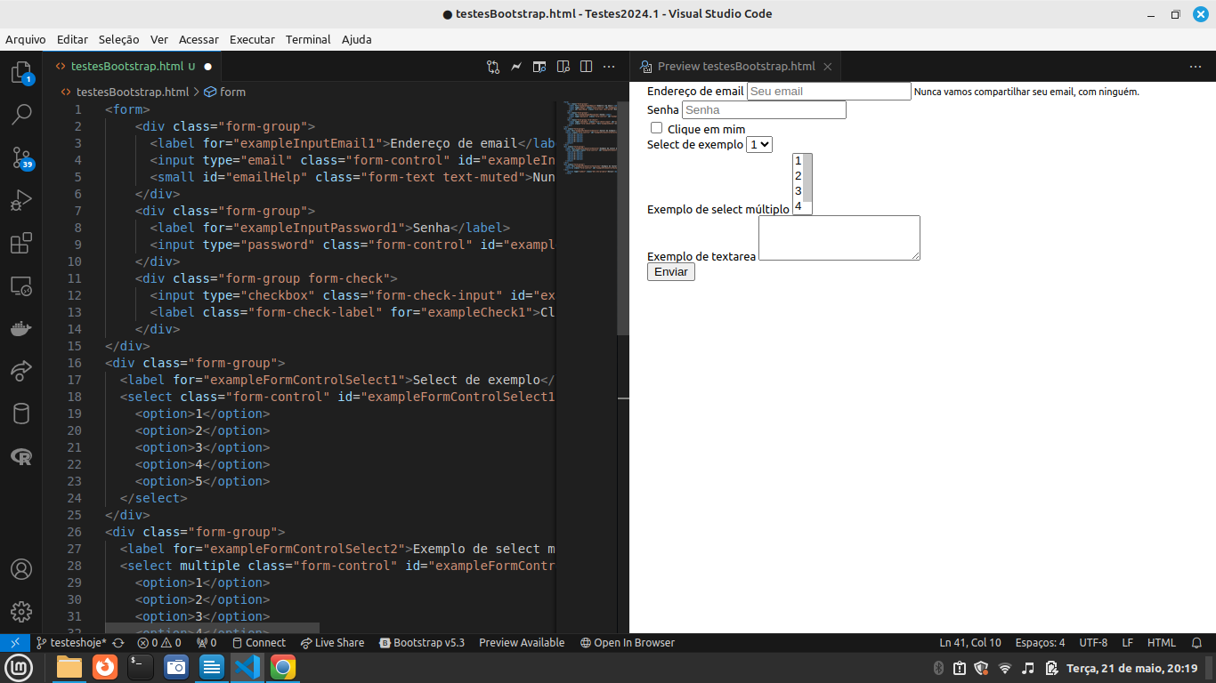

Resumo dos Resultados

A funcionalidade se comportou da forma como se esperava em cada um dos casos de testes.

# Falhas Identificadas

Não foram identificadas falhas no projeto. Em todos os casos de testes analisados a funcionalidade se comportou da maneira como era esperado.

# Conclusão

Esta funcionalidade do bootstrap não apresentou nenhuma falha até onde ela foi testada e se comportou da maneira como era esperado em cada um dos casos de testes. Este resultado ajuda a reafirmar a reputação do bootstrap como sendo um framework confiável, que busca sempre manter um padrão muito alto para todas as suas bibliotecas.